1. A evolución do problema “mente-corpo”.
Como xa vimos nas clases anteriores a psicoloxía sepárase definitivamente da filosofía no século XIX, transformándose nunha ciencia de seu a todos os efectos. Con todo, algúns dos retos cos que a psicoloxía lidia a día de hoxe son herdanzas das correntes filosóficas sobre as que se asenta esta disciplina. Nesta unidade centrarémonos no denominado como “problema mente-corpo”, ao que se xa se afrontou Descartes, máximo representante do racionalismo moderno. O pensador francés consideraba que o ser humano era á vez “alma” (res cogitans) e “corpo” (res extensa) pero non foi quen de explicar de xeito convincente a relación entre ambas substancias. Descartes cae, así, nunha concepción dualista con respecto á relación entre a “alma” ou “mente” e o corpo.
O reto de conciliar ambas “substancias” (se empregamos a terminoloxía cartesiana) aínda perdura a día de hoxe, sendo esta unha das grandes empresas da ciencia contemporánea e na que interveñen non só psicólogos, senón tamén neurocientíficos, filosófos da mente, etc. Ademais do dualismo, corrente xa abandonada pola maioría de intelectuais, na actualidade podemos atoparnos coas seguintes hipóteses:
- Materialismo: os partidarios do materialismo máis estrito defenden que todos os conceptos asociados aos nosos “estados mentais” (desexos, pensamentos, emocións, etc) carecen de significado. Son termos herdados da psicoloxía popular creados ante a imposibilidade de explicar plenamente o noso cerebro e como del xorden fenómenos tan evidentes para nós pero á vez tan enigmáticos como a nosa propia consciencia.
  - Os “qualia”: unha das principais críticas ao materialismo estrito atopámolo ao analizar o significado do termo “qualia”. Os qualia serían todas as experiencias subxectivas e intransferibles que acompañan a toda experiencia consciente. Ilustremos isto co exemplo elaborado polo filósofo norteamericano Thomas Nagel no seu artico Como é ser un morcego. Neste traballo Nagel afirma que aínda que diseccionemos a un morcego e sexamos quen de coñecer plenamente como funciona o seu cerebro haberá algo del que non seremos capaces de comprender: que significa e como é ser “ese” morcego. É dicir, aínda que coñeza plenamente e de xeito obxectivo o cerebro dun individuo nunca poderei explicar dende unha perspectiva materialista a súa subxectividade, os seus “qualia”.
- Funcionalismo: esta corrente establece un paralelismo entre o funcionamento do cerebro e a mente humana e un ordenador. O cerebro sería a base “material”, o hardware do ordenador e a mente sería o software. Deste xeito, cando o “ordenador” recibe un input do seu medio este é procesado e responde cun output determinado. Algúns intelectuais funcionalistas consideran que de ser capaces de reproducir, artificialmente, o cerebro humano (o hardware) seríamos quen de traspasarlle unha mente ou consciencia humana (o software)
- Emerxentismo: hipótese defendida por autores como John Searle, segundo a cal a consciencia sería unha sorte de “propiedade” que emana do noso cerebro e o seu funcionamento. Searle establece unha analoxía co estado líquido, gasoso ou sólido da auga; as moléculas de auga seguen a ser as mesmas, formadas por dous átomos de hidróxeno e un de osíxeno, pero fronte a determinadas características cambian o seu estado. Algo semellante pasaría coa consciencia humana: o cerebro pasa de estar nun estado inconsciente a un consciente, o que aínda non sabemos é o motivo deste cambio.
Vemos que hai distintas formas de intentar resolver o chamado “problema mente-cerebro”, con todo, hai dous aspectos clave nos que os científicos se están a centrar e que son denominados (por filósofos como David Chalmers) o problema feble da consciencia e o problema forte da consciencia. O primeiro consistiría en ser quen de explicar como funciona a base material que nos permite pensar, desexar, imaxinar, etc. Describir o noso sistema nervioso ou comprender plenamente como funcionan as nosas redes neuronais. Pero este sería o problema fácil, porque aínda entendendo todo isto non saberíamos explicar como do material xurde a experiencia subxectiva propia de cada individuo, os famosos qualia.
2. A evolución do sistema nervioso humano.
Como ben saberedes, dentro do grupo dos primates atopamos aos homínidos (chimpancés, orangutáns, gorilas, bonobos e o ser humano) Dentro deste grupo existe unha nova división que recibe o nome de homininos, a cal inclúe aos seres humanos.
O proceso evolutivo formulado por Darwin esténdese tamén ao ser humano e permite explicar a orixe da nosa especie. No noso caso, a evolución levou asociada o desenvolvemento das función cerebrais superiores, como son o pensamento e a linguaxe o que tivo unha serie de implicacións que son cruciais para comprender o que somos hoxe en día:
- Camiñar ergueito e bípedo: cambios morfolóxicos considerables como a liberación das extremidades superiores, concretamente as mans.
- Mans libres e pulgares oponibles: posibilitou o uso das mans para manipular obxectos e fabricar ferramentas (industrias líticas, uso de ósos, etc)
- Encefalización: epecialización das distintas zonas do cerebro, habilidades máis complexas que nos diferencian doutra especies animais, nacemento cun cerebro inmaduro que sigue a medrar e desenvolverse fora do útero materno.
- Linguaxe articulada: pensamento abstracto, linguaxe recursiva e posibilidade de comunicarse e transmitir coñecementos, xurdimento da cultura (pensamento simbólico, arte)
- Nacemento inmaduro: maior cohesión social para o coidado dos fillos e maior tempo para a aprendizaxe.
- Menor carga instintiva: maior capacidade adaptativa, de aprendizaxe e influencia ambiental.
2.1. As etapas da evolución humana
“El tamaño de la caja craneana no siempre debe de estar ligado a la capacidad cerebral. Es cierto que entre animales de tamaño similar las especies con cerebros grandes son más inteligentes que aquellos que lo tienen pequeño. El cerebro humano sufrió una adaptación necesaria para su supervivencia a los diferentes medios. Desde una capacidad aproximada de 400 cm3, en unos 5 millones de años se ha alcanzado una capacidad que oscila entre 1.000 y 2.000 cm3. Este incremento en el tamaño fue relativamente rápido y produjo un cerebro de una complejidad sin precedentes. La gran importancia que tiene la combinación entre el cerebro humano y su cuerpo queda reflejada en una de las más significativas innovaciones humanas: el lenguaje. A pesar de que todos los animales pueden comunicarse con sus congéneres, únicamente el hombre es capaz de hablar. Algunos animales pueden emitir sonidos e incluso repetir frases pronunciadas por el Hombre, pero no pueden hablar realmente.”
Ripoll, S. (coord.) Prehistoria I. Las primeras etapas de la humanidad. Ed. Universitaria Ramón Areces, Madrid, 2020, pp. 79-80.
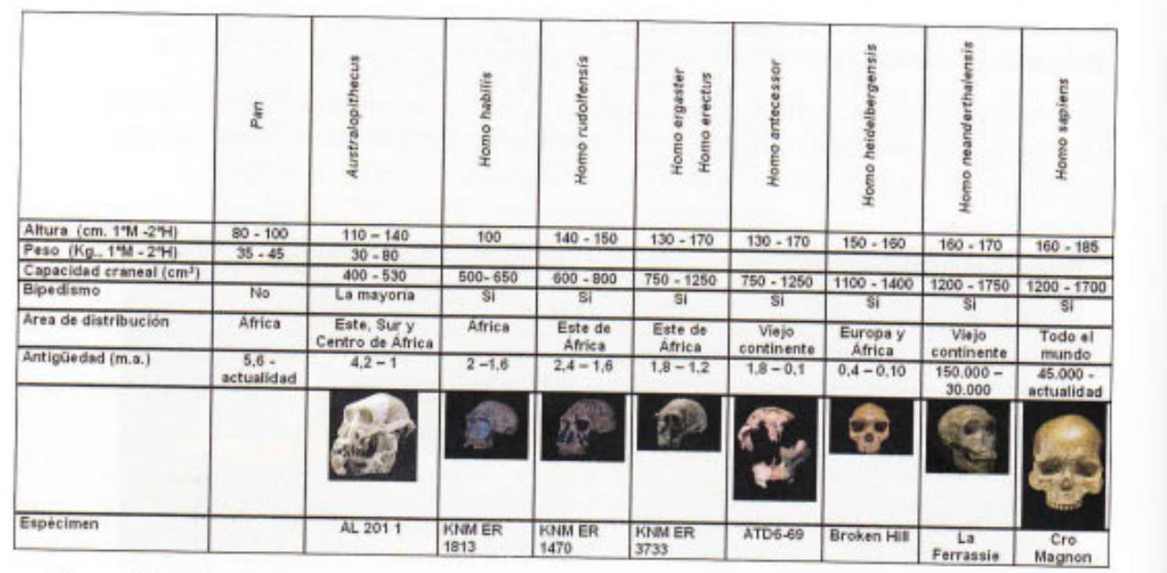
“Los humanos dominan el reino animal, no sólo porque poseen un cerebro relativamente grande y complejo, sino también por la combinación de una serie de características físicas. Entre éstas destacan: un esqueleto construido para poder andar erguidos, unos ojos capaces de ver de forma tridimensional en color y unas manos capaces de asir y manipular objetos con gran precisión oponiendo el pulgar al resto de los dedos. Estos rasgos distintivos pueden hallarse más o menos desarrollados en algunos animales, pero el único elemento diferenciador del hombre es el lenguaje articulado.”
Ripoll, S. (coord.) Prehistoria I. Las primeras etapas de la humanidad. Ed. Universitaria Ramón Areces, Madrid, 2020, pp. 77.
3. O sistema nervioso central.
O sistema nervioso central está formado pola médula espinal, a cal está situada no interior da columna vertebral, e o encéfalo, situado sobre esta e protexido polo cráneo.
3.1. A médula espiñal
“Parte del sistema nervioso central situada dentro del conducto raquídeo. En el adulto es una estructura cilíndrica alargada que se extiende desde el agujero magno, donde se continúa por arriba con el tronco del encéfalo, hasta el borde inferior del cuerpo de la primera vértebra lumbar”
Diccionario de Términos Médicos, Real Academia Nacional de Medicina de España http://dtme.ranm.es/buscador.aspx?NIVEL_BUS=3&LEMA_BUS=m%C3%A9dula%20espinal
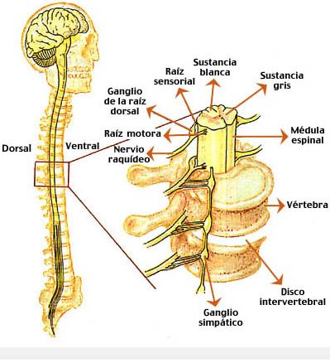
As funcións principais da médula espiñal son:
- Conducir os impulsos nerviosos cara o cerebro e os impulsos motores dende o cerebro cara os efectores, as partes do corpo (órganos, músculos, etc) que se encargan de exercer unha orde determinada.
- É o centro no que se elabora a actividade reflexa: aquelas que non precisan ser ordenadas, como por exemplo o reflexo rotuliano
(patear de xeito involuntario unha vez se estimula o tendón rotuliano) ou o reflexo de retirada (retirar ao sentir un estímulo quente, por exemplo)
3.2. O encéfalo
Parte del sistema nervioso central contenida en la cavidad craneal, que comprende las estructuras derivadas del prosencéfalo, el mesencéfalo y el rombencéfalo: cerebro, tronco encefálico y cerebelo.
Diccionario de Términos Médicos, Real Academia Nacional de Medicina de España http://dtme.ranm.es/buscador.aspx?NIVEL_BUS=3&LEMA_BUS=m%C3%A9dula%20espinal

- Cerebro: é a parte máis voluminosa do encéfalo, situada na parte anterior. Está dividido en dous hemisferios, dereito e esquerdo, unidos polo corpo caioso. O cerebro é o encargado de controlar o a coordinación do movemento, a temperatura os sentidos, a aprendizaxe, as emocións e as facultades cognitivas superiores como o razoamento e a resolución de problemas.
- Tronco encefálico: situado no medio do encéfalo. Entre outras funcións encárgase do movemento dos ollos, cara e boca, a respiración, a función cardíaca e procesos involuntarios como tusir, vomitar, tragar, etc.
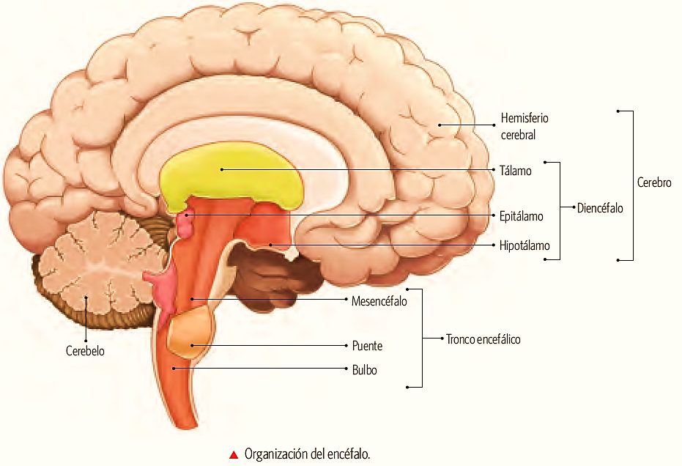
- Cerebelo: parte posterior do encéfalo. Encárgase de coordinar os movementos voluntarios dos nosos músculos ademais de axudarnos a manter a nosa postura e equilibrio. Unha lesión no cerebelo podería danar a nosa capacidade de controlar os nosos propios movementos.

3.2.1. O cerebro: corteza cerebral, sistema límbico e ganglios basáis
A corteza cerebral é a parte máis externa do cerebro, a última en formarse en termos evolutivos. Divídese en dous hemisferios: o esquerdo está especializado na fala, linguaxe e cálculo; o dereito nas capacidades espaciais, recoñecemento dos rostros, percepción en xeral, etc. Cada hemisferio controla o lado oposto do corpo. A corteza cerebral caracterízase por estar chea de pliegues ou circonvolucións, o que permite que aumente a superficie da corteza cerebral sen que aumente o volumen do cerebro. As fendas que se atopan na corteza cerebral reciben o nome de cisuras, a principal ou lonxitudinal divide aos dous hemisferios (unidos grazas ao corpo caioso) e as centrais e laterais dividen aos hemisferios en catro lóbulos con función específicas: frontais, occipitais, parietais e temporais.

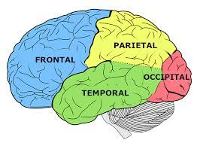
- Lóbulos frontais: encargados dos procesos mentais superiores, control do movemento, consciencia das nosas emocións, etc.
- Lóbulos occipitais: relacionados coa visión.
- Lóbulos parietais: funcións como a atención, a linguaxe e o procesamento sensorial.
- Lóbulos temporais: percepción auditiva, fala, etc.
Baixo a corteza cerebral atópanse unha serie de estruturas que son claves para explicar algunhas das funcións cognitivas do ser humano.
- Sistema límbico: fundamental na regulación emocional, a motivación, a conduta sexual ou a memoria.
- Ganglios basais: grupos de neuronas que teñen un papel clave no movemento.

4. O sistema nervioso periférico
División del sistema nervioso formada por los nervios craneales y los nervios raquídeos, que comunican el sistema nervioso central con las estructuras periféricas. Comprende fibras nerviosas sensitivas (aferentes), que conducen la información en sentido centrípeto desde los receptores sensoriales, y las fibras nerviosas motoras (eferentes), que transmiten las órdenes motoras hacia la musculatura esquelética, lisa o cardíaca, los vasos y las glándulas.
Diccionario de Términos Médicos, Real Academia Nacional de Medicina de España http://dtme.ranm.es/buscador.aspx?NIVEL_BUS=3&LEMA_BUS=m%C3%A9dula%20espinal

5. Patoloxías cerebrais
- Accidentes cardiovasculares: impiden que o rego sanguíneo chegue ao cerebro. Ao faltar osíxeno as células do cerebro deixan de funcionar e acaban morrendo. Os accidentes cardiovasculares poden provocar a perda da conciencia, perda de certas funcións cerebrais e a incluso morte. É a principal causa de morte nos países desenvolvidos. Exemplos deste tipo de accidentes son as hemorraxias cerebrais e as isquemias (redución do fluxo sanguíneo nos tecidos do corpo humano)
- Tumores cerebrais: masas de células que se desenvolven independentemente ao resto do organismo. Poden ser benignos ou malignos (cancro)
- Traumatismo craneoencefálicos: golpes que danan o encéfalo ou provocan falta de rego sanguíneo no mesmo. Dependendo da zona afectada pódense ver afectadas diversas funcións: fala, visión, motricidade, etc. En casos graves poden incluso causar a morte.
- Encefalitis: infeccións do encéfalo como a meninxite.
- Epilepsia: froito dunha actividade eléctrica anormal nas neuronas, o que provoca espasmos e convulsións.
- Enfermidades neurodexenerativas: entre as máis coñecidas destacan o Alzheimer, o Parkinson ou a Esclerose Lateral Amiotrófica (ELA)
  - Alzheimer: adoita comezar despois dos 60 anos, sendo a causa máis común de demencia entre as persoas maiores. É unha enfermidade que empeora progresivamente afectando ás partes do cerebro que controlan o pensamento, a linguaxe e a memoria. Os primeiros síntomas inclúen o esquecemento de sucesos recentes, empeorando e chegando a non recoñecer a familiares, ser quen de realizar tarefas cotiás, etc. Non se lle coñece cura, podendo, unicamente, tratar os seus síntomas.
  - Parkinson: trastorno do movemento relacionada coa degradación da substancia negra dos ganglios basais e provocando que as células nerviosas non produzan suficiente dopamina. Os síntomas inclúen temblores nas extremidades, mandíbula e cara; rixidez no corpo; problemas á hora de moverse, manter o equilibrio, etc.
  - ELA: enfermidade neurodexenerativa que afecta ás neuronas motoras. Estas vanse degradando ata morrer, provocando debilidade, falta de coordinación, atrofia muscular, etc. A progresiva parálise da musculatura termina coa morte do enfermo.

6. As bases xenéticas da conduta
O problema “innato/adquirido” fai referencia aos elementos xenéticamente herdados da nosa conduta: instintos, reflexos, etc. Como seres sociais boa parte do noso comportamento é adquirido, aprendémolo do noso entorno e a través da relación cos nosos semellantes. Actualmente a etoloxía (que se centraría no estudo deses elementos innatos) e outras disciplinas como a psicoloxía experimental ou condutista (que estudaría os aprendidos) conflúen, afirmando que nos seres humanos existen tanto factores innatos e herdados como adquiridos a través da aprendizaxe.
Así, por exemplo, existen enfermidades de base xenética como o Síndrome de Down, causada por unha copia extra do cromosoma 21. Por outra banda, independentemente da nosa xenética, podemos ver modificados os nosos comportamentos polo noso contexto cultural ou relixioso (por exemplo): á hora de alimentarnos e adoptar certos tabús alimenticios, á hora de manter relacións con outros individuos, etc.

Exemplo de reflexo involuntario: https://www.youtube.com/watch?v=0sqCIzuotWo&ab_channel=StanfordMedicine25

